**Игровая программа "В семейном кругу. Моя семья" в 1 классе**

Цели и задачи:

* формирование убеждения о важности и роли семьи в жизни человека;
* сплочение коллектива детей и родителей;
* развитие семейного творчества и сотрудничества семьи и школы;
* воспитание у учащихся чувства любви и уважения к родителям; гордости за свою семью.

    Классный час начинается с организационного момента и постановки цели  занятия. Тему классного часа определяют сами учащиеся с помощью кроссворда.  
  Основная часть классного часа – это усвоение понятия «Моя семья". На данном этапе дети усваивают, что такое «счастливая семья», существует ли талисман семейного счастья и как его найти. И в чём заключается счастье семьи в детях, богатстве, здоровье или в чём-то ещё. Учащиеся своими ответами показали ,что они хорошо понимают, что такое семья, знают своих близких и дальних родственников.  
Дети понимают, какие семейные ценности, традиции, чувства должны преобладать в каждой семье. Наш класс это тоже семья, которая образовалась 1 сентября. Семья - это дом. Наши родители- это тоже наша семья.   
После серьезной работы провели игровую конкурсную программу между семьями, которая позволила разнообразить этапы классного часа и в тоже время ещё раз проверить, как дети усвоили очень серьёзные вопросы нравственного воспитания.  
На этапе рефлексии учащиеся самостоятельно подвели итог, что такое «идеальная семья". Рассказали о своих чувствах, которые они испытали на данном классном часе. Считаю, что классный час «Моя семья» достиг поставленных целей.  
Выбранные формы и методы работы способствовали созданию положительной психологической атмосферы в классе.

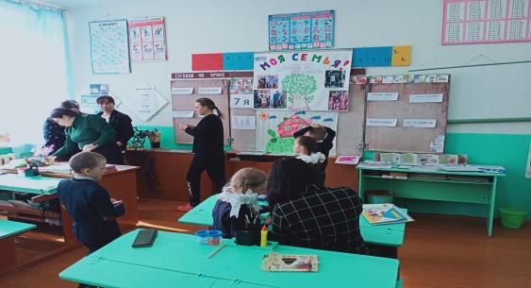

   Классный руководитель: Зайцева Р.В.